Приложение № 2 к Контракту
от ____ _____________ 20__ г. № __________

ТЕХНИЧЕСКОЕ ЗАДАНИЕ
на оказание услуг по изготовлению бейджей и лент с логотипом для нужд ФГБОУ ВО ГУЗ

Место оказания услуги:
г. Москва, ул. Казакова, д. 15. Данный адрес является местом сдачи оказания услуг по изготовлению бейджей и лент (далее - товар).

Срок оказания услуги: 3 (три) рабочих дня.
Исполнитель не менее чем за 1 (один) рабочий день до осуществления доставки должен направить в адрес заказчика уведомление о времени и дате доставки готового товара.
Товар должен сопровождаться накладной (например, ТОРГ-12), а также сертификатами, декларациями соответствия и т.п., если для товара такие документы обязательны по закону.

Описание Товара:

№ п/п | Наименование товара, работы, услуги | Технические характеристики | Макет | Ед. изм. | Кол-во
1 | Бейдж с логотипом | Цвет: голубой  Изделие картонное (бейдж) 120х90 мм  Картон 300 гр., Печать цифровая 4-4  Ламинация 1-1 матовая, скругление углов,  вырубка отверстия.  Нанесение логотипа и текста на основании адаптированного дизайн-макета Заказчика. |  | Шт. | 280
2 | Бейдж с логотипом | Цвет: красный  Изделие картонное (бейдж) 120х90 мм  Картон 300 гр., Печать цифровая 4-4  Ламинация 1-1 матовая, скругление углов,  вырубка отверстия.  Нанесение логотипа и текста на основании адаптированного дизайн-макета Заказчика. |  | Шт. | 420
3 | Бейдж с логотипом | Цвет: зелёный  Изделие картонное (бейдж) 120х90 мм  Картон 300 гр., Печать цифровая 4-4  Ламинация 1-1 матовая, скругление углов,  вырубка отверстия.  Нанесение логотипа и текста на основании адаптированного дизайн-макета Заказчика. | 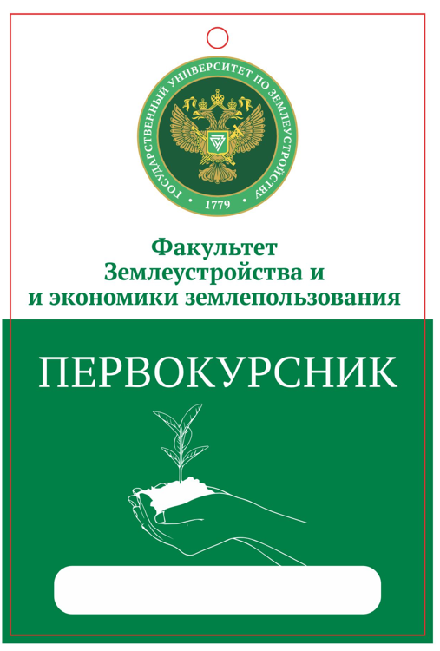 | Шт. | 345
4 | Бейдж с логотипом | Цвет: оранжевый  Изделие картонное (бейдж) 120х90 мм  Картон 300 гр., Печать цифровая 4-4  Ламинация 1-1 матовая, скругление углов,  вырубка отверстия. Нанесение логотипа и текста на основании адаптированного дизайн-макета Заказчика. | 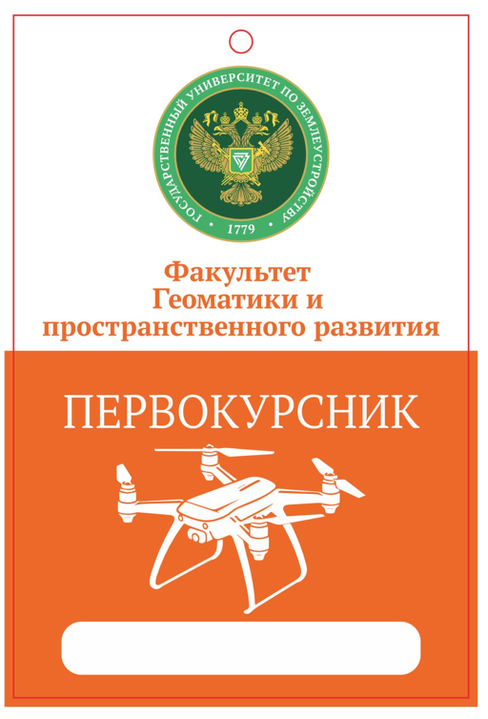 | Шт. | 170
5 | Бейдж с логотипом | Цвет: синий  Изделие картонное (бейдж) 120х90 мм  Картон 300 гр., Печать цифровая 4-4  Ламинация 1-1 матовая, скругление углов,  вырубка отверстия.  Нанесение логотипа и текста на основании адаптированного дизайн-макета Заказчика. |  | Шт. | 85
6 | Лента для бейджа с логотипом | Цвет: голубой  Лента сублимационная  15мм шириной  42см в длину в сложенном виде,  Печать сублимационная 4-4,  Материал: полиэстер.  Метод сборки сшивка  Карабин люкс.  Размер нанесения: по всей длине.  Нанесение логотипа и текста на основании адаптированного дизайн-макета Заказчика. |  | Шт. | 280
7 | Лента для бейджа с логотипом | Цвет: красный  Лента сублимационная  15мм шириной  42см в длину в сложенном виде,  Печать сублимационная 4-4,  Материал: полиэстер.  Метод сборки сшивка  Карабин люкс.  Размер нанесения: по всей длине.  Нанесение логотипа и текста на основании адаптированного дизайн-макета Заказчика. |  | Шт. | 420
8 | Лента для бейджа с логотипом | Цвет: зелёный  Лента сублимационная  15мм шириной  42см в длину в сложенном виде,  Печать сублимационная 4-4,  Материал: полиэстер.  Метод сборки сшивка  Карабин люкс.  Размер нанесения: по всей длине.  Нанесение логотипа и текста на основании адаптированного дизайн-макета Заказчика. |  | Шт. | 345
9 | Лента для бейджа с логотипом | Цвет: оранжевый  Лента сублимационная  15мм шириной  42см в длину в сложенном виде,  Печать сублимационная 4-4,  Материал: полиэстер.  Метод сборки сшивка  Карабин люкс.  Размер нанесения: по всей длине.  Нанесение логотипа и текста на основании адаптированного дизайн-макета Заказчика. |  | Шт. | 170
10 | Лента для бейджа с логотипом | Цвет: синий  Лента сублимационная  15мм шириной  42см в длину в сложенном виде,  Печать сублимационная 4-4,  Материал: полиэстер.  Метод сборки сшивка  Карабин люкс.  Размер нанесения: по всей длине.  Нанесение логотипа и текста на основании адаптированного дизайн-макета Заказчика. |  | Шт. | 85

Условия оказания услуги:
Изготовление товара осуществляется в соответствии с утвержденным Заказчиком дизайн-макетом. Исполнитель при оказании Услуг не вправе отступать от согласованного Заказчиком дизайн-макета. Макет передается Заказчиком Исполнителю не позднее чем в течение 1 рабочего дня с даты подписания Контракта.
Товар должен быть новым, не бывшим в эксплуатации, не должен иметь дефектов, связанных с материалами, либо проявляющихся в результате действия или упущения исполнителя, при соблюдении заказчиком и (или) управлением правил хранения и (или) эксплуатации товара.
Исполнитель должен оказать услуги в соответствии с требованиями действующего законодательства Российской Федерации, нормативными документами и стандартами в данной сфере, регламентными требованиями технических паспортов и прочей технической документацией на данный вид услуг.
Качество оказанных услуг должно соответствовать требованиям действующего законодательства Российской Федерации. Если законом, иными правовыми актами или в установленном ими порядке предусмотрены обязательные требования к услугам такого рода, исполнитель должен оказывать услуги, соблюдая эти обязательные требования.
Доставка товара должна производиться Исполнителем в присутствии ответственного лица со стороны заказчика в согласованное с ним время.
Доставка, транспортировка, разгрузка, подъем на этаж, а также вывоз упаковки при необходимости, должны осуществляться силами и средствами Исполнителя. Способы доставки товара должны определяться исполнителем самостоятельно, с учетом обеспечения своевременности передачи Заказчику и их сохранности.
Товар должен иметь упаковку и маркировку в соответствии с требованиями действующего законодательства Российской Федерации. Упаковка должна обеспечивать сохранность товара от повреждений и деформаций при транспортировке, при длительном хранении, а также быть пригодна для манипуляций при погрузке и разгрузке, гарантировать их защищенность. Упаковка не должна иметь вмятин, повреждений, следов вскрытия.

Требования к гарантии качества услуги, а также требования к гарантийному сроку и (или) объему предоставления гарантий ее качества:
Гарантия качества оказанных услуг должна предоставляться исполнителем на весь объем оказанных услуг в течение 12 (двенадцати) месяцев с даты подписания заказчиком документа о приемке.
Если в течение гарантийного срока будет выявлено, что оказанные услуги не соответствуют требованиям контракта, исполнитель должен предпринять меры по устранению нарушений указанных требований.
Устранение нарушений должно осуществляться исполнителем без дополнительных затрат со стороны заказчика в срок не более 5 (пяти) рабочих дней с даты письменного уведомления заказчиком исполнителя, в течение всего гарантийного срока.

от Заказчика:  Проректор по социальной работе и молодежной политике  (на основании доверенности № 03/26 от 12.01.2026)  __________________ / Е.С. Лапатухина /  м.п. | от Исполнителя:

